1引言 1
1.1编写目的 1
1.2背景 1
1.2.1系统要求 1
1.2.2开发简介 1
1.3定义 2
2可行性研究的前提 2
2.1要求 2
2.2目标 3
2.3条件、假定和限制 3
3对现有系统的分析 4
3.1处理流程和数据流程 4
3.2工作负荷 4
3.3费用开支 5
3.4人员 5
3.5设备 5
3.6局限性 5
4所建议的系统 6
4.1对所建议系统的说明 6
4.2处理流程和数据流程 6
4.3改进之处 7
4.4影响 7
4.4.1对设备的影响 7
4.4.2对软件的影响 7
4.4.3对用户单位机构的影响 8
4.4.4对系统运行过程的影响 8
4.4.5对开发的影响 8
4.4.6对地点和设施的影响 8
4.4.7对经费开支的影响 8
4.5局限性 8
4.6技术条件方面的可行性 8
5可选择的其他系统方案 9
5.1现有的系统 9
5.2可选择的系统方案 9
6投资及效益分析 10
6.1支出 10
6.1.1基本建设投资 10
6.1.2其他一次性支出 10
6.1.3非一次性支出 10
6.2收益 10
6.2.1一次性收益 10
6.2.2非一次性收益 10
6.2.3不可定量的收益 11
7社会因素方面的可行性 11
7.1法律方面的可行性 11
7.2使用方面的可行性 13
8结论 13

GB8567——88
可行性研究报告

1引言

1.1编写目的
借助信息管理系统有效解决高校的学生信息管理问题，对于提高教育管理水平至关重要。随着科学技术的发展和计算机的广泛应用，越来越多的高校开始使用计算机管理学生信息，从而很多公司开始致力于开发学生信息管理系统。国内许多研究学者认为，通过Python平台来实现学生信息管理系统的设计效益是最高的，但必须重点部署数据库访问方法和数据安全防范措施。

本文档从需求入手，全面做好用户画像，对本学生信息系统建设进行分析，综合运用SQL数据库、B/S结构等技术，尝试设计基于WEB的高校学生信息管理系统，方便应用本系统的学生、管理者查阅，以期推动高校信息系统建设。

1.2背景

1.2.1系统要求
本系统只适用于windows操作系统下安装及使用。软件版本：
pycharm-professional-2021.1
Anaconda3-5.3.1-Windows-x86_64

1.2.2开发简介
开发软件名称：学生信息系统
项目的提出者：软件工程酸菜鱼课设小组
开发者：岳大帅、孙颖、刘倩、边巴曲珍、踪家君
用户：学生管理人员、学生

1.3定义
B/S结构（Browser/Server，浏览器/服务器模式）：是WEB兴起后的一种网络结构模式，WEB浏览器是客户端最主要的应用软件。这种模式统一了客户端，将系统功能实现的核心部分集中到服务器上，简化了系统的开发、维护和使用。客户机上只要安装一个浏览器，如Netscape Navigator或Internet Explorer，服务器安装SQL Server、Oracle、MYSQL等数据库。浏览器通过Web Server 同数据库进行数据交互。

2可行性研究的前提

2.1要求
- 功能：
学籍管理：对学生的信息档案进行管理，主要包括学生档案信息的修改、删除、添加、档案查询及档案输出等，其中档案查询可以根据学号、姓名查询需要的信息；档案输出可以输出学生档案、成绩、课程表等。学生档案记录主要包括：学号、姓名、出生日期、年龄、性别、政治面貌、入学时间、个人简介、照片、家庭住址、邮编、所在系别以及所学专业等字段。

成绩管理：对学生的成绩进行管理，主要就是成绩查询，成绩查询可以按学号、姓名进行查询。成绩记录主要包括：学期、学号、姓名、课程号以及成绩字段等。
课程管理：学生可以通过该模块进行课程表查看、打印课程表。
选修课选择：对学生报选修课进行管理，学生可以对自己喜爱的课程进行选择。
系统维护：教师对学生的密码进行管理，主要包括增加新用户和用户修改。其中用户修改可以实现对学生的密码修改和学生用户名的删去。

系统辅助工具：通过该模块用户可以打开一些辅助工具，如记事本。

退出系统：离开本学生信息管理系统
- 安全与保密要求：数据库中的信息能够供用户随时查询、学生能修改课程信息、所有注册用户信息只能由书店管理人员查询。
- 输入：对于查询功能，可以单条件输入。
- 输出：用户可以打开一些辅助工具，如记事本。
- 完成日期：2021年5月。

2.2目标
运用信息化技术进行高校学生信息管理是发展趋势，通过构建全方位的学生信息管理系统，将学生信息和学生工作中的各项流程网络化，可以大大提高学生工作的效率、减轻信息统计与收集工作负担，并且有助于信息储存和分析。
学生信息管理信息化水平的提高是学生管理工作不断变革创新的要求，符合网络化的发展方向。不断根据学生需求和各高校实际情况完善学生信息管理系统，对于加快我国高校管理体制变革和教学质量建设的步伐具有重要意义。

2.3条件、假定和限制
- 建议开发软件运行的最短寿命：四个月
- 进行系统方案选择比较的时间：暂时不考虑
- 经费来源和使用限制：个人集资
- 法律和政策方面的限制：暂时不考虑
- 硬件、软件、运行环境和开发环境的条件和限制：在Windows win10下使用
- 建议开发软件投入使用的最迟时间：2021年6月1日

3对现有系统的分析
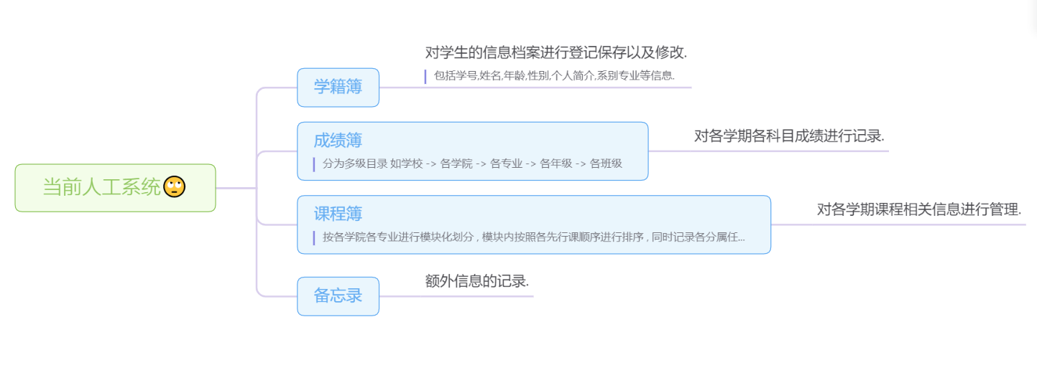

3.1处理流程和数据流程
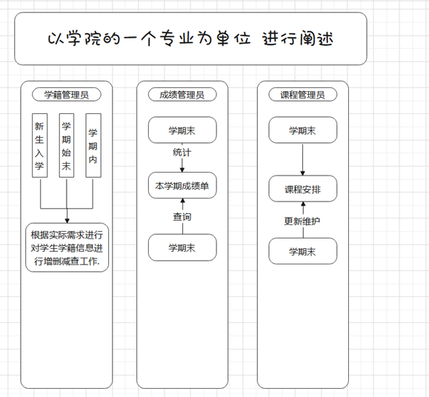

3.2工作负荷
现有流程采用手工管理，工作负荷很高。
学籍登记,成绩录入以及维护,课程安排等工作都是手工完成，工作量很大，工作效率低下。每次查询以及维护都需要停业一天甚至几天才能完成。
而且由于各类信息都是以文字的形式存在的,修改时可能会很困难.

3.3费用开支
运行现有系统所引起的费用开支
- 人力
20(人员)*3W(平均每人每年工资)=60W / 年
- 设备
打印机 5台 共10W
- 空间 占用教学楼,办公室等公共资源
- 支持性服务 0
- 材料等项开支以及开
纸 每年5k
支总额 = 60.5W / 年

3.4人员
列出为了现有系统的运行和维护所需要的人员的专业技术类别和数量
学籍管理员7名 , 成绩管理员7名 , 课程管理员7名。

3.5设备
打印机

3.6局限性
1、现有流程采用手工管理，工作负荷很高。
每次增删改查都需要一天甚至几天才能完成。 信息时效性很低.
2、需要大量人员去负责统计工作。
3、由于人员众多,管理人员之间的交流,信息共享,以及数据一致性上面可能会有出入。

4所建议的系统
随着计算机技术的不断发展，电子信息不断增多，出现在人类生活中的各个方面，比如在学校中就存在需要管理的大量信息。为适应新环境下学校对电子信息的管理需求，开发此次学生管理系统。

4.1对所建议系统的说明
由于当代教育进一步普及，学校在正常运作中面对大量学生信息、课程信息以及两者者间相互联系产生的关系的管理问题。传统的人工记录方法不仅效率低且容易出现错误，大大影响学校信息的正常管理工作。随着计算机技术的不断发展，电子信息不断增多，出现在人类生活中的各个方面，比如在学校中就存在需要管理的大量信息。为适应新环境下学校对电子信息的管理需求，我们组开发此次学生管理系统。

此系统基于基于python的Web技术，使用Django的Web框架，采用了 MTV 的软件设计模式、以数据库为后台核心应用、以服务学生信息管理为目的信息平台。
该系统将实现学生信息管理的网络化，学校管理员可以随时随地管理、维护课程信息和学生信息，同时可以通过库中的电子信息事实指定更加合理的教学计划。学生信息管理系统以数据库为后台，解除了纸质信息对办公条件的地域限制、时间限制等等，减少了手工管理的错误率和维护时间，大大提高了学生信息管理效率。

4.2处理流程和数据流程
学生信息管理系统系统的数据流程和处理流程见下图所示：

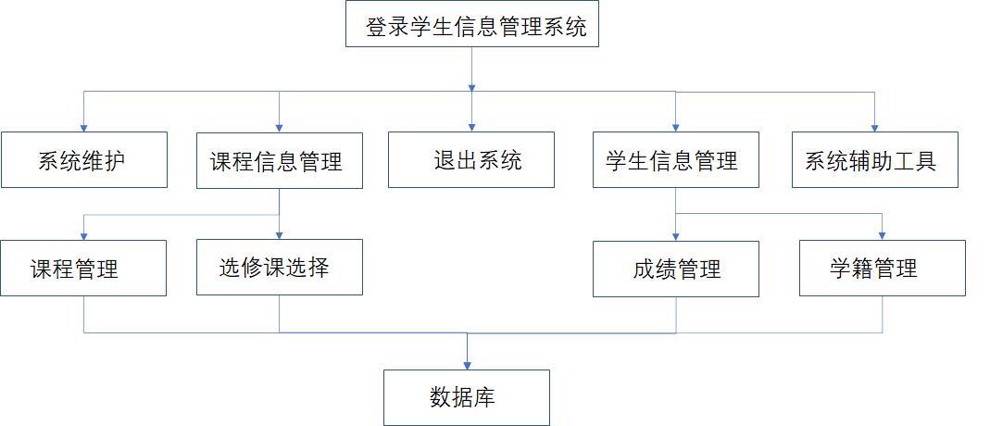

4.3改进之处
学生信息管理系统和现有人工信息管理系统主要有如下区别：
1、通过信息电子化，减少了数据的检索修改等维护管理时间；
2、通过网上学生信息管理系统减少了修改和增减信息所需的代价——减少了纸质信息的更改维护成本；
3、提高了学校选课等操作的实现和教师学生管理等操作的效率和容错率；
4、通过网上学生信息管理，管理员可以更加直观地分析现有信息，做出更加可行的教学管理方案（如根据选课人数调整课程开设方式等）；
5、数据库作为后台管理平台，使得学生信息选课等管理的准确率提高，工作效率提高。

4.4影响
说明在建立所建议系统时，预期将带来的影响，包括。

4.4.1对设备的影响
一台可以联网且配好编程环境的电脑。

4.4.2对软件的影响
使用Django的Web框架，采用了 MTV 的软件设计模式
采用了html+python的前后端编写方式。
使用火狐浏览器及pycharm2021.1进行调试

4.4.3对用户单位机构的影响
学校管理员需熟悉本系统的基本操作方式，无需拥有计算机专业知识；
调试初期，录入测试信息，并对系统中存在的问题进行修改

4.4.4对系统运行过程的影响
实现了人力记录到电子信息管理的转变

4.4.5对开发的影响
将html和python编程结合，开发更加可视化

4.4.6对地点和设施的影响
解除了管理地点的限制性，将原有的物理存储空间转换为数据库存储

4.4.7对经费开支的影响
减少了物理管理信息所需的人力与财力，实现了学校在学生信息维护上的经济开销

4.5局限性
需要在联网的环境下实现信息的更新与维护

4.6技术条件方面的可行性
可以通过html编程和python编程实现，利用pycharm调试并构建项目

5可选择的其他系统方案

5.1现有的系统
部分学校或机构现有的学生管理方案仍然是手工记录，直至保存的学生管理系统。
这样的学生管理系统对老师和学生来说，记录时需要填大量的表。各种课程情况及奖惩都需要对大量成绩单、报表及文件进行查找，并进行汇总及比较。学生信息查询及统计都需要通过人工走非常多的程序，并在大量的数据中检索筛选出信息。这些功能的实现会耗费大量的时间，极其容易产生错误，且过程复杂，不容易实现。

人工管理虽然技术含量低，对工作人员的技术能力要求低，但是需要大量的人员来进行操作，且随着数据量扩大，需要的操作人员数量越来越多，但是再多的人员也不能保证能正确的做完学生管理的各方面需求。这一点已不再适应目前信息化时代的步伐。

5.2可选择的系统方案
我们同时也在开源网站github上找了一些学生信息管理系统。但是这些系统有的无法完全实现我们需要的功能，甚至与我们的功能大相径庭；有的功能较为相符，但是文档的开发人员并未给出完全的相关文件，在使用上有很多并不明晰的地方存在问题。

6投资及效益分析

6.1支出

6.1.1基本建设投资
设备：终端PC机五台=7000*5=35000；
数据库管理软件：2万
ADP操作系统的和应用的软件：1万
其他费用：5000

6.1.2其他一次性支出
研究费用大约5000元

6.1.3非一次性支出
该系统生命期内按月或按季或按年支出的用于运行和维护的费用，包括：
- 软件维护费用：每年1000
- 人员的工资、奖金:每月3000
- 公用设施方面的开支:每年1000
每一年共支出：3.5+2+1+0.5+0.1+0.5+0.3*12+0.1=11.3万

6.2收益

6.2.1一次性收益
多余设备出售回收的收入：10000

6.2.2非一次性收益
比原管理人员需求人数少，发放工资减少

6.2.3不可定量的收益
避免了人工管理信息时由于操作不当可能引起的信息丢失等

7社会因素方面的可行性

7.1法律方面的可行性
政府，无论是中央政府还是地方政府，一般都用法律规定组织可以做什么，不可以做什么。例如：《合同法》，《消费者权益保护法》，《专利法》，《反不正当竞争法》等对所有企业的行为都做了限制。法规的影响不仅仅限于时间和金钱，它还缩小了管理者可斟酌决定的范围，限制了可行方案的选择。

该项目为独立开发，开发环境和开发工具是使用开源的免费合法的工具，在法律方面不存在侵犯专利权、侵犯版权等问题。

根据《中华人民共和国计算机软件保护条例》（1991年6月4日中华人民共和国国务院令第84号发布） （修改后的新条例2002年1月1日起施行）第九条可知：软件著作权人享有下列各项权利:
(一)发表权， 即决定软件是否公之于众的权利;
(二)开发者身份权， 即表明开发者身份的权利以及在其软件上署名的权利;
(三)使用权， 即在不损害社会公共利益的前提下， 以复制、展示、发行、修改、翻译、注释等方式使用其软件的权利;
(四)使用许可权和获得报酬权， 即许可他人以本条第(三)项中规定的部分或者全部方式使用其软件的权利和由此而获得报酬的权利;
(五)转让权， 即向他人转让由本条第(三)项和第(四)项规定的使用权和使用许可权的权利。
第十二条 受他人委托开发的软件， 其著作权的归属由委托者与受委托者签订书面协议约定， 如无书面协议或者在协议中未作明确约定， 其著作权属于受委托者。
第十八条 在软件著作权的保护期内， 软件的著作权人或者其受让者有权许可他人行使本条例第九条第(三)项规定的使用权。著作权人或者其受让者许可他人行使使用权时， 可以按协议收取费用。
另外，软件权利的使用许可应当根据我国有关法规以签订、执行书面合同的方式进行。被许可人应当在合同规定的方式、条件、范围和时间内行使使用权。合同中未明确规定为独占许可的， 被许可的软件权利应当视为非独占的。
第二十二条 因课堂教学、科学研究、国家机关执行公务等非商业性目的的需要对软件进行少量的复制， 可以不经软件著作权人或者其合法受让者的同意， 不向其支付报酬。但使用时应当说明该软件的名称、开发者， 并且不得侵犯著作权人或者其合法受让者依本条例所享有的其他各项权利。该复制品使用完毕后应当妥善保管、收回或者销毁， 不得用于其他目的或者向他人提供。
第三十条 除本条例第二十一条及第二十二条规定的情况外， 有下列侵权利为的， 应当根据情况， 承担停止侵害、消除影响、公开赔礼道歉、赔偿损失等民事责任， 并可以由国家软件著作权行政管理部门给予没收非法所得、罚款等行政处罚:
(一)未经软件著作权人同意发表其软件作品;
(二)将他人开发的软件当作自己的作品发表;
(三)未经合作者同意， 将与他人合作开发的软件当作自己单独完成的作品发表;
(四)在他人开发的软件上署名或者涂改他人开发的软件上的署名;
(五)未经软件著作权人或者其合法受让者的同意修改、翻译、注释其软件作品;
(六)未经软件著作权人或者其合法受让者的同意复制或者部分复制其软件作品;
(七)未经软件著作权人或者其合法受让者的同意向公众发行、展示其软件的复制品;
(八)未经软件著作权人或者其合法受让者的同意向任何第三方办理其软件的许可使用或者转让事宜。
第三十三条 当事人不履行合同义务或者履行合法义务不符合约定条件的，应当依照民法通则有关规定承担民事责任。

7.2使用方面的可行性
该系统简单易学，教师用户和学生用户即使是在第一次使用该系统的时候，也可以根据系统的导航栏方便快捷地找到自己的想要的功能，不会存在用户使用上的问题。

该系统主要用于学校或者教育机构，这些机构通常都有专门负责学生信息管理的教务老师，可以由教务老师来进行系统的管理和维护。教务老师同样使用教师账户，可以增删老师、学生、课程或院系信息。另一方面，必须要有专业的知识才能进行用户的增删，但是增删用户操作简单易学，老师只需再学习一下如何增删用户即可。所以，本系统的用户以及管理人员素质均能满足要求，可以熟练操作该学生信息管理系统。故具有可使用性

在使用该系统后，用户单位可完全按照原先行政管理方式和工作制度继续工作，无需做出太大改变，也不会发生任何冲突。该系统的使用只会方便用户单位的老师学生的学习和工作。

8结论
经过以上研究，我们认为：在采用了正确的可行性研究方法和评价尺度的基础上，在当前背景以及适当的条件和限制下，该系统在投资效益等经济方面和法律等社会方面上都是可行的。并且将要设计的这款系统比起原有系统，功能更加强大，使用更加方便快捷，更加易于打理，会极大提高使用者的工作效率。

综合上述观点，经过一系列的各个不同方面的可行性分析，分析员和用户及使用部门的负责人对需要解决的问题取得基本的一致看法，开发小组的开发方案得到批准，使用部门负责人同意开发工程可以立即开始执行。

